A VERDADE É TEIMOSA, de Míriam Leitão
Em novo livro, jornalista reúne 118 artigos que, juntos, funcionam como um
diário da crise econômica dos últimos anos
A crise econômica que se abateu sobre o país em 2015 e 2016 deixou um rombo nas contas públicas, aumentou o desemprego, provocou o retorno da inflação e, depois de muitos momentos críticos, levou ao impeachment da presidente Dilma Rousseff. Segundo Míriam Leitão, esse cenário vinha se desenhando havia pelo menos seis anos e muitos foram os avisos de que as escolhas do governo teriam consequências desastrosas. Em A verdade é teimosa, que a Intrínseca lança neste mês de fevereiro, a jornalista afirma que a crise poderia ter sido evitada e deixa em evidência as muitas lições do período para o futuro. A obra reúne 118 artigos da autora, todos publicados no jornal O Globo a partir de 2010. Juntos, eles funcionam como um diário da crise, mostrando seus antecedentes, sua evolução e seus efeitos.
“Falar da crise em 2010 era um atrevimento, porque foi o ano de maior crescimento recente, muita euforia, mas já era possível ver os primeiros sinais”, diz, na introdução da coletânea, a autora, que está pelo terceiro ano consecutivo no primeiro lugar do ranking dos "+ Premiados Jornalistas da História" — organizado pela Jornalistas Editora com nomes da imprensa nacional. “Nem tudo se controla. Há eventos em que o país é apenas atingido e precisa reagir para se proteger, como em 2008, na crise financeira global. Muitas vezes, no entanto, o tempo das dificuldades e o tempo da afluência são construídos por escolhas feitas previamente”.
Em texto de outubro de 2010, Míriam já chamava a atenção dos leitores para as mudanças empreendidas no regime fiscal pelo governo, que se aproveitava do abalo financeiro internacional para ampliar gastos de forma insustentável e maquiar os números das contas públicas. “Está sendo feito um superávit primário para inglês ver; ele só não pode enganar a nós mesmos, que pagamos a conta”, ressaltava a colunista, que retoma questões relacionadas ao descontrole fiscal em vários outros momentos do livro.
O curto-circuito gerado pelo governo na área energética — com a redução ilusória dos preços do setor em 2013 e o estrondoso aumento das tarifas após as eleições de 2014 — também é abordado na obra, assim como os atropelos na concessão da licença de Belo Monte, a tragédia de Mariana e os escândalos de corrupção na Petrobras. Sempre preocupada em contextualizar esses assuntos dentro da conjuntura econômica e política do período, a jornalista conduz o leitor pelos intricados caminhos que culminaram na crise.
Ainda assim, Míriam usa palavras esperançosas para falar sobre o futuro. Na introdução da obra, afirma que a agenda da modernização da economia foi interrompida, mas pode ser retomada. Em “No fim da crise, o futuro”, texto com o qual encerra o livro, ela se dirige aos jovens — que ingressam na vida adulta em meio ao ceticismo político. Lembra a eles que as crises não são eternas e que o Brasil possui muito do que precisa para estar em vantagem no século XXI: terra em abundância, água, fontes de energia renovável, biodiversidade. É necessário então que o país esteja pronto para uma nova etapa de sua história. “O futuro será muito diferente do passado, e, por isso, quanto mais soubermos dele, mais preparados estaremos, mais chances teremos”, avisa. “A educação é, e sempre será, o coração do nosso maior desafio”.
MÍRIAM LEITÃO nasceu em Caratinga (MG). É jornalista de TV, rádio, jornal e mídia digital. Em quarenta anos de profissão, recebeu diversos prêmios, entre eles o Maria Moors Cabot, da Universidade de Columbia (Nova York). Ganhou o Jabuti de Livro do Ano de Não Ficção em 2012 por Saga brasileira e foi finalista do Prêmio São Paulo de Literatura 2015 por Tempos Extremos. Também em 2015, lançou História do futuro: o horizonte do Brasil no século XXI. Escreveu quatro livros infantis — um deles premiado pela Fundação Nacional do Livro Infantil e Juvenil.
A VERDADE É TEIMOSA, de Míriam Leitão

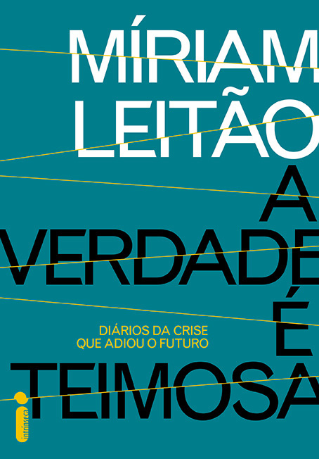
Editora Intrínseca
384 páginas
Impresso: R$ 49,90
E-book: R$ 24,90

Outras informações:
+ 55 21 3206-7433
vanessaoliveira@intrinseca.com.br
gustavoautran@intrinseca.com.br

www.intrinseca.com.br
Facebook: EditoraIntrinseca
Twitter: @intrinseca
Instagram: @intrinseca

